NARAVOSLOVJE 7. razred
DELO NA DALJAVO ( DOMA ), četrtek, 16. 4. 2020
Razvoj zarodka in osebni razvoj
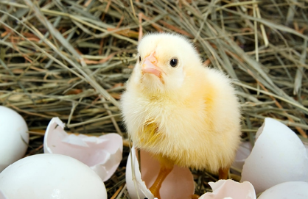
Navodila za učence
Razmisli in razišči
- Koliko jajc, kokoš znese na leto?
- Ali je oplojeno kokošje jajce živo bitje?
- Koliko dni mine, da se iz jajca izvali piščanec?
- Kaj je bilo prej, kura ali jajce? Gotovo jajce, saj se kura ni mogla izleči iz nič.
Ampak … od kod se je potem vzelo jajce? Nekdo ga je vendar moral znesti, ne? Seveda, kura. Kura je bila prej. Trenutek, prosim, Kura, da je bila prej? Piščanci se vendar izležejo iz jajc. Torej je bilo prej jajce. Zagotovo. Ne? Če je jajce, mora biti najprej kura. Če je kura … je pač tudi … jajce? Ko boš imel/-a čas lahko odgovore poiščeš v knjigi Kura ali jajce? Morda jih boste našli. Pa še zabavali se boste.

V učbeniku str. 142, si preberi Razvoj zarodka in osebni razvoj. V zvezek si zapiši naslov Razvoj zarodka in osebni razvoj in prepiši zapis v zvezek.
Na spletni strani irokusplus stran 3.4.2 si oglej slike in preberi Rast in razvoj do smrti https://www.irokusplus.si/vsebine/irp-nar7/#85

Reši tudi nalogo dejavnost: Zgradba kokošjega jajca. Nalogo oz. odgovore zapiši v zvezek. Odgovore poslikaj in mi pošlji do torka, 21. 4. 2020 na marina.cupi@gmail.com

Zapis v zvezek, četrtek, 16.4.2020
RAZVOJ ZARODKA IN OSEBNI RAZVOJ
Vse živali začnejo svoje življenje kot spojek, ki nastane z združitvijo moške spolne celice ali semenčice in ženske spolne celice ali jajčeca. Iz spojka se razvije zarodek. Razvoj zarodka se razlikuje. Poteka lahko prosto v vodnem okolju (npr. morski ježki, korale), v jajcu (npr. ptiči ali plazilci) ali v materinem telesu (npr. sesalci).
Ko se z izleganjem iz jajca ali s porodom konča razvoj zarodka, sledi obdobje mlade živali – mladiči, ko zrastejo in se razvijejo, sledi obdobje spolne zrelosti – odrasli. Vsako obdobje živali se konča z njeno smrtjo.
Dejavnost: Zgradba kokošjega jajca
Ogledal/-a si boš zgradbo kokošjega jajca.
Oglej si razbito jajce in poišči: rumenjak, beljak in zarodek. V rumenjaku poišči zarodek, ( če na rumenjaku opaziš rjavo piko, si našel/-a zarodek) Oglej si še ostanke lupine. Te dele jajca označi v risbi.

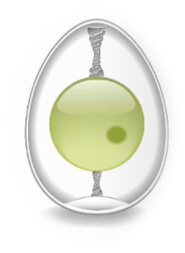

Odgovori na vprašanja.
- Česa je v jajcu več, beljaka ali rumenjaka? ___________________________
- Ali je beljak v celem jajcu enak? ____________________________________
- Zakaj kokošja jajca niso povsem okrogla? ____________________________
- Iz katerega dela jajca se razvije piščanec? ____________________________

- Zamisli si poskus, s katerim bi ločil/-a sveža jajca od starih jajc (namig: beljak in rumenjak sta manjša, poveča pa se zračna komora – z zrakom napolnjen del jajca).

